Hito 4: Análisis UX/UI de sistemas y tableros
Reingeniería para la atención ciudadana municipal

Introducción
El presente documento muestra el trabajo realizado por parte de la Secretaría de Innovación y Participación Ciudadana para cumplir con el HITO 4 del compromiso de Reingeniería para la atención ciudadana municipal de la Coalición Nuevo León Abierto. A través del documento se detalla la metodología que se ha desarrollado para realizar un análisis de experiencia e interfaz de usuario del sistema de creación, gestión y seguimiento de cuadrillas de la reingeniería de atención ciudadana. También se presentan los resultados de las primeras fases de la metodología.

Desarrollo

Metodología
Para poder lograr que el sistema de cuadrillas pueda funcionar de acuerdo a las necesidades de las personas usuarias se generó una metodología de retroalimentación que consta de 5 momentos que buscan responder a diferentes subsubsistemas y usuarios de todo el proceso. A continuación explicamos cada una de las etapas:

- Análisis UX/UI de sistemas y tableros (con tomadores de decisión): se realizaron 3 sesiones con tomadores de decisiones que buscaban retroalimentar y aprobar el curso de acción del sistema. La metodología se basaba en mostrar contexto, funcionalidades principales y hacer pruebas directas en sistema.
- Modificaciones pertinentes 1: Una vez que se completaron las sesiones con tomadores de decisiones se tuvo reunión con equipo de desarrollo tecnológico y se hicieron modificaciones.
- Análisis UX/UI de sistemas y tableros (con enlaces y responsables operativos): se realizarán 3 sesiones en campo y en oficina de enlaces que buscaban retroalimentar y aprobar el curso de acción del sistema con las personas que utilizarán el sistema diariamente. La metodología se basaba en ir a campo con enlaces y operativos y que utilicen el sistema para ver mejoras y fallas.
- Modificaciones pertinentes 2: Una vez que se completen las sesiones con operativos se tendrán reunión con equipo de desarrollo tecnológico y se hicieron modificaciones.
- Pilotaje: Esta fase es una combinación de operación total del sistema y retroalimentación en tiempo real que consta de sesiones cada semana con operativos y directivos para hacer mejoras directas y sobre la marcha antes de lanzar el sistema en todas las direcciones de servicios públicos.

El cronograma de implementación de retroalimentación se puede conocer en: Cronograma Reingeniería - ampliado

Es importante destacar que el análisis con enlaces y responsables operativos y sus subsecuentes modificaciones del sistema serán durante el mes de julio y agosto 2023, sin embargo la metodología se ha preparado desde este momento. Los resultados serán actualizados directamente en el presente documento.

Análisis con tomadores de decisiones
El análisis se puede encontrar en https://jamboard.google.com/d/1uxwUsJhmbVuUK72bHB-yjQd-eMeAz2hL_iyHGf42iAs/viewer?f=0

Se entrevistó a secretarios y directores de diversas dependencias de la administración de San Pedro Garza García para que dieran su visto bueno sobre el sistema y retroalimentaran las funcionalidades. En concreto se aprobó el sistema, pero con algunas modificaciones importantes al flujo de operativos y de gestión de cuadrillas. Las modificaciones más relevantes se pueden consultar en el siguiente documento: Nuevas modificaciones flujo de cuadrillas - 120623.

- La primera sesión fue interna entre el Director de Atención Ciudadana y el Coordinador de Promoción Ciudadana y Coordinador de Atención Ciudadana y se encontraron bugs y glitches que se tenían que reparar, así como algunas mejoras en la redacción.
- La segunda sesión fue con las mismas personas de la sesión 1 más la Secretaria de Innovación y Participación Ciudadana, así como el Director de Innovación.
- La última sesión con tomadores de decisión se hizo con el Secretario de Servicios Públicos y Medio Ambiente, la dirección operativa, un regidor experto en la materia, el titular de la Unidad de Gobierno para Resultados. y una representante de la Secretaria General.

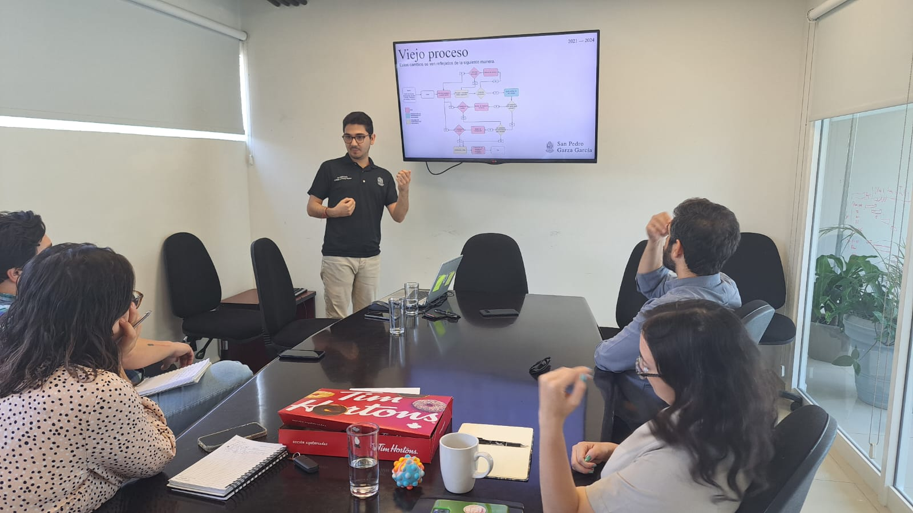

Análisis con operativos
El análisis con operativos y enlaces/receptores se compone de 2 fases: una inicial con el departamento de Alumbrado Público (Luminarias) y luego con el resto del mismo departamento a la par de Supervisor de Gestión Integral de Residuos, Vías Públicas y Servicios Generales. Las razones para empezar con Alumbrado es que es el área más eficiente de todos. Los otros 3 son áreas alineadas al proyecto y con indicadores también muy buenos pero con ciertas áreas de oportunidad en la operación. Esto nos dará buenos datos para retroalimentar el sistema pero también permitirá evaluar y pronosticar la curva de aprendizaje para la adopción del sistema.

La primera fase de este análisis se basa en dar una capacitación a enlaces/receptores y a responsables operativos. Posterior a esto, al siguiente día de las capacitaciones desde las primeras horas del día se empieza a ver el trabajo de los enlaces/receptores y luego se va a campo con cada una de las cuadrillas para ver cómo manejan el sistema.

El seguimiento se da por medio de un formato digital donde se registran las acciones: seguimiento de cuadrillas - etapa pilotaje - 140623

Primera fase alumbrado

La primera fase de alumbrado se realizó con 3 cuadrillas del turno matutino con un total de 6 reportes ejecutados a través del sistema.

Acción | Responsables | Día y hora | # reportes
Capacitación general | Jefatura, enlaces y líderes de turno matutino | Lunes, 8:30 am a 1 pm | NA
Pruebas en campo (Gabriel Lira) | Cuadrilla | Martes 8:30 am a 2 pm | 3
Pruebas en campo (Rubén de la Cruz) | Cuadrilla | Miércoles 8:30 am a 11 pm | 2
Pruebas en campo (Alamillo) | Cuadrilla | Jueves 2 pm a 4 pm | 1

Utilizando el formato de seguimiento explicado en la sección anterior identificamos que en general los usuarios no tienen problemas en utilizar el chatbot para generar los reportes. El proceso de análisis ve cada una de las acciones que hacen los operativos en campo con el chatbot y los resultados son los siguientes:

- Fácil, no tuvo inconveniente: 73 %
- Problemas, pero lo logró: 23 %
- Difícil, necesitó ayuda: 4 %

Posterior a esto tuvimos una reunión de retroalimentación con enlaces/receptores y nos comentaron problemáticas y áreas de mejora para poder hacer más fácil su trabajo, especialmente en el seguimiento.

En general encontramos 24 mejoras o situaciones que requieren atención o a considerar para el despliegue operativo.

El resumen de mejoras y estatus se puede encontrar en: Retroalimentación de pilotaje - alumbrado público - 120723

Evidencia fotográfica

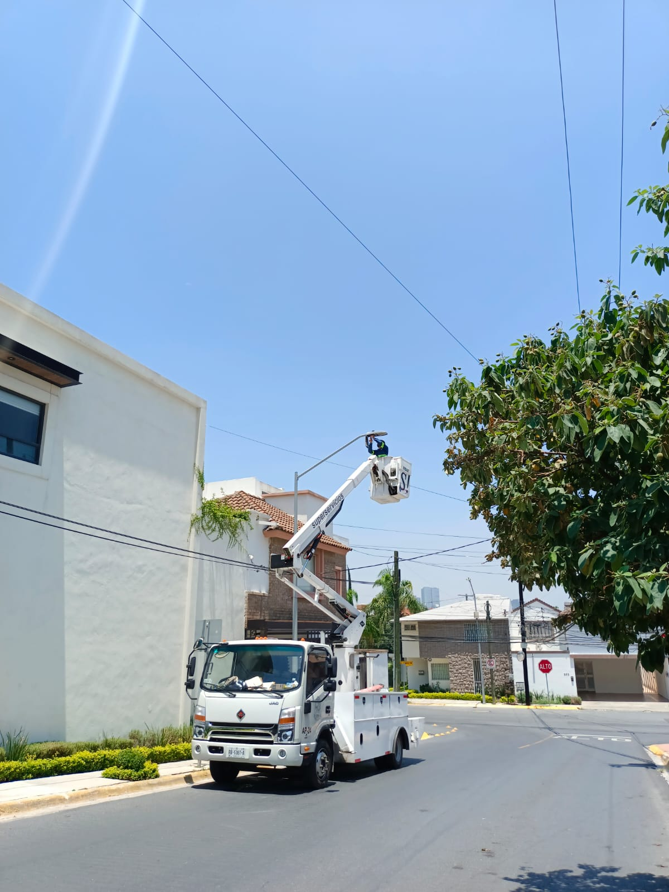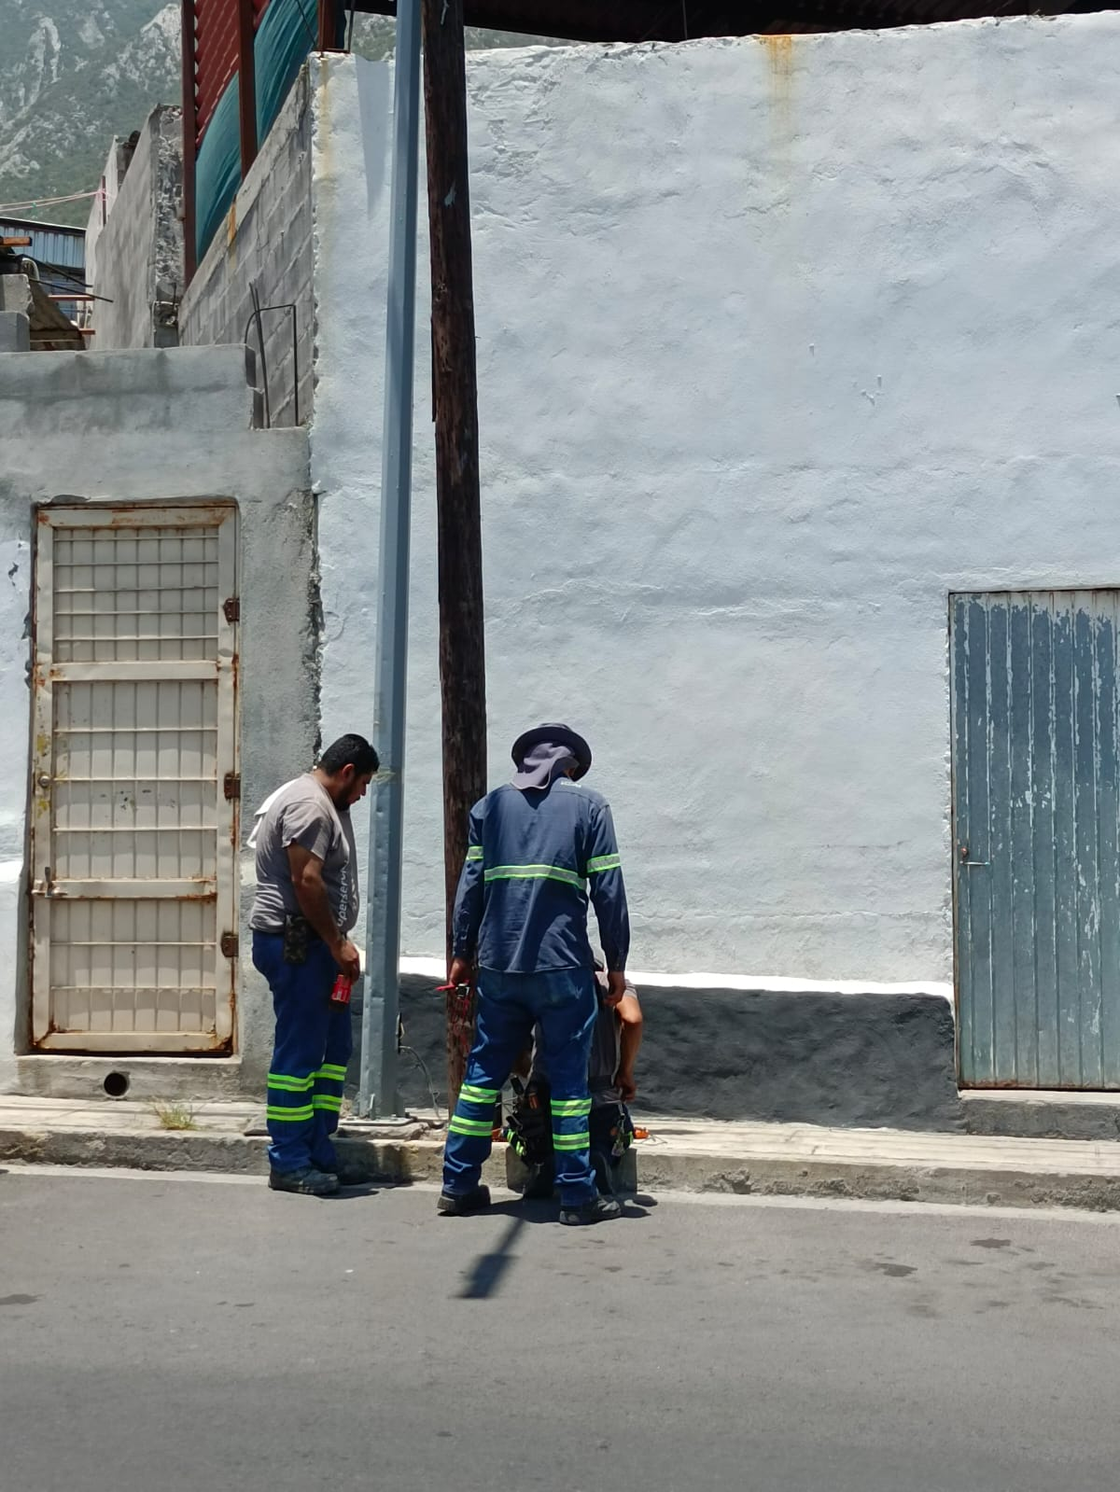

Otras pruebas
Las actualizaciones de estas pruebas se harán en el presente documento. Todo el mes de agosto se estarán empezando nuevas pruebas.

Conclusiones
Los hallazgos preliminares han dado pauta a modificaciones muy importantes en el flujo operativo para los responsables de cuadrilla. Las nuevas modificaciones quitarán aproximadamente 3 clics y ahorrarán hasta 2 minutos de tiempo promedio para atender y retroalimentar reportes. También identificamos la necesidad de no pasar a una segunda fase el tablero de monitoreo de cuadrillas y llevarlo a la operación inmediatamente antes de llegar con las demás cuadrillas, debido a que enlaces/receptores necesitan esto para trabajar adecuadamente. En general, la herramienta ya ha sido aprobada por los tomadores de decisiones más importantes. Las próximas iteraciones de pruebas estarán enfocadas en la operación real del sistema para encontrar áreas de mejora con los usuarios finales.

Las actualizaciones de estas pruebas se harán en el presente documento.

